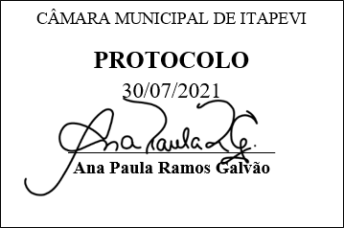
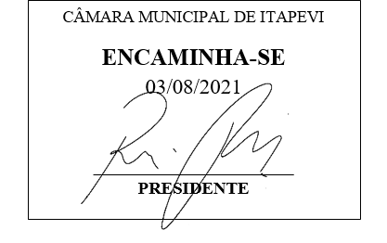
INDICAÇÃO Nº 1675/2021

Súmula – Indico ao Poder Executivo Municipal, na pessoa do Excelentíssimo Senhor Igor Soares Ebert, Prefeito Municipal, para que viabilize a implantação de um Centro de Atendimento Odontológico, nesta municipalidade.

INDICO à Mesa, após ouvido o Douto Plenário na forma regimental vigente, que seja oficiado ao Excelentíssimo Senhor Igor Soares Ebert, Prefeito Municipal, para que viabilize a implantação de um Centro de Atendimento Odontológico, nesta municipalidade.

Justificativa
Senhor Presidente; -
Senhores Vereadores; -
Senhoras Vereadoras; -

A criação de um Centro de Atendimento Odontológico tem como objetivo principal cuidar da saúde bucal integral da população. Esse Centro visa atender desde gestantes até a terceira idade, desenvolvendo atividades preventivas, educativas e curativas, além de exames e diagnóstico precoce de câncer bucal.
Por esse motivo é que faço esta indicação, que contando com o apoio dos nobres pares e atendimento por parte do órgão responsável, antecipo meus agradecimentos.

Sala das Sessões Bemvindo Moreira Nery, 06 de julho de 2021.

Vereador Rafael Alan de Moraes Romeiro
Professor Rafael
Presidente
PODEMOS

